 | Aire du disque – compte-rendu  Fiche élève | 6e
Auteur : Raphaël Petit
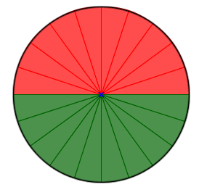

Au début, on observe un disque partagé en 20 secteurs angulaires identiques, 10 verts et 10 rouges.

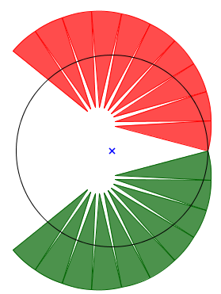
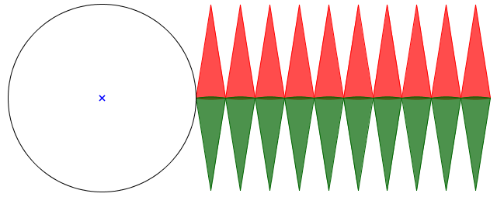
Les secteurs angulaires se « déroulent » de manière à « aligner » les arcs de cercle.

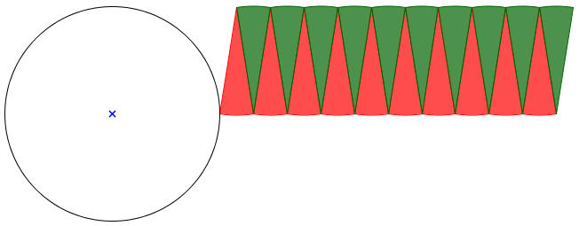
Les secteurs angulaires verts glissent vers le haut pour venir s’intercaler entre les rouges.

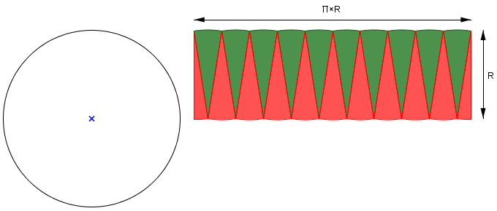
Le secteur angulaire rouge de gauche se partage en deux parties égales et l’une d’elles se déplace vers la droite de manière à former une figure ressemblant à un rectangle et qui a la même aire que le disque de départ.
La longueur de ce rectangle correspond au périmètre du demi-cercle de départ, c’est donc π × R et sa largeur correspond au rayon du disque de départ, c’est donc R.

Si, au lieu de partager le disque en 20 secteurs, on l’avait partagé en 40 secteurs, on aurait obtenu une nouvelle figure, ressemblant en peu plus au même rectangle, les dimensions de celui-ci n’ayant pas changé.
En augmentant le nombre de secteurs, la figure obtenue se rapproche un peu plus du rectangle à chaque étape.
Si on imagine qu’on utilise une infinité de secteurs, chacun des arcs de cercle a une longueur infiniment petite, c'est-à-dire nulle, ce sont donc des points qui sont alignés, on obtient un segment de longueur π × R et la figure obtenue est alors un vrai rectangle de dimensions π × R et R. Son aire est donc π × R × R = π × R².
On en déduit la formule de l’aire du disque :

A = π × R²

